Conseils de prévention contre les feux de forêt
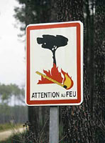On sait maintenant que la majorité des causes reconnues d'incendies de forêt est d'origine humaine. Ainsi l'extension des zones urbaines vers les zones forestières, l'augmentation des activités de loisirs en milieu forestier et plus généralement de l'activité touristique sur le Massif des Landes de Gascogne sont des facteurs aggravant le risque d'incendies en forêt.
C'est pourquoi il est primordial de rappeler les messages de vigilance, ainsi que les conduites à tenir en forêt permettant de limiter ce risque permanent.
Parce que la prévention est l'affaire de tous, aidez-nous à protéger la forêt !
Conduites à tenir :
Avant de partir en forêt, renseignez-vous sur les périodes et conditions d'accès auprès de la préfecture de votre département > Voir la carte de vigilance

Grand public : Consignes préventives pour éviter le risque feu de forêt
- à pied, en voiture
  - ne fumez pas en forêt
  - ne faites pas de feu en forêt (barbecue notamment)
  - ne jetez pas de cigarettes par la vitre de votre voiture
  - ne laissez pas de bouteilles vides ou de détritus
  - ne circulez pas sur les pistes forestières et les pare feu avec vos véhicules
  - stationner sur des surfaces non combustibles, bitumées ou empierrées, non herbeuses (pour éviter les risques de mise à feu par contact pot d'échappement)
  - ne comblez pas les fossés
  - laissez les accès libres
  - en cas d'incendie, appelez le 18 ou le 112 : informer les sapeurs-pompiers sur la localisation précise, et faites une description des abords : personnes présentes, habitations à proximité, direction prise par le feu…
- autour de son habitation
  - prenez connaissance du risque feu de forêt et des consignes préventives s'y afférant
  - maintenez votre parcelle et vos chemins d'accès à votre habitation en état débroussaillé
  - ne faites pas d'incinérations sans autorisation
  - évitez le stock de bois à proximité de votre habitation
- à proximité d'un incendie de forêt : circulation routière
  - ne vous approchez jamais d'un feu de forêt : s'éloigner de la zone
  - appeler le 18 ou le 112: informer les sapeurs pompiers sur la localisation précise (commune et lieu dit de la carte IGN si possible ), et faites une description des abords : personnes présentes, habitations à proximité, direction prise par le feu…
  - en cas de fumées, allumez vos feux de croisements, fermez les fenêtres et aérations, roulez à vitesse réduite
  - ne pas stationner sur les pistes DFCI

Source : http://www.feudeforet.org/francais/ressources/ress_conseils.php

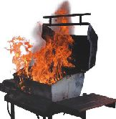
Ne pas Fumer en forêt, ni allumer des feux et barbecues comme l'interdit la réglementation.
Ne jamais bruler des végétaux ou des rémanents à moins de 200 mètres de la forêt.
Surveiller les enfants qui peuvent "jouer avec le feu" (pétard, allumettes, ...)
Ne pas jeter les mégots depuis les véhicules.
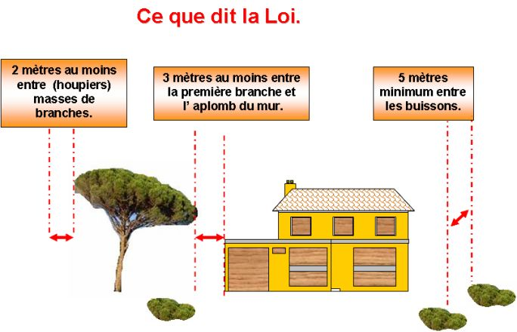
Si vous habitez aux abords ou dans une zone forestière, DEBROUSSAILLER votre terrain est votre première et meilleure des protections !
le DEBROUSSAILLEMENT
- Ralentit la propagation du feu,
- Diminue la puissance combustible,
- Evite que les flammes n’atteignent des parties inflammables de votre habitation.
- 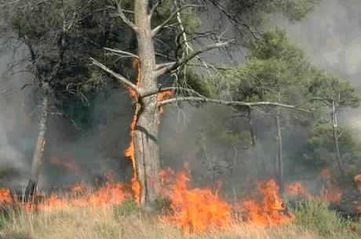
En période de risques météo dans le sud de la France : pour notre propre sécurité, interdiction de pénétrer dans les massifs forestiers.
N'oublions pas que le feu détruit la forêt mais aussi qu'il tue.
Source : http://www.comites-feux.com/Object.asp?IdObj=1736&Pge=0&CCH=110526175745:15:4&cwSID=CF9F3FB10F594810A5D72A0308DC9B90&AID=0

